

ПЛАН ЗАСТРОЙКИ
по компетенции «Цифровое земледелие Юниоры»

2026г.

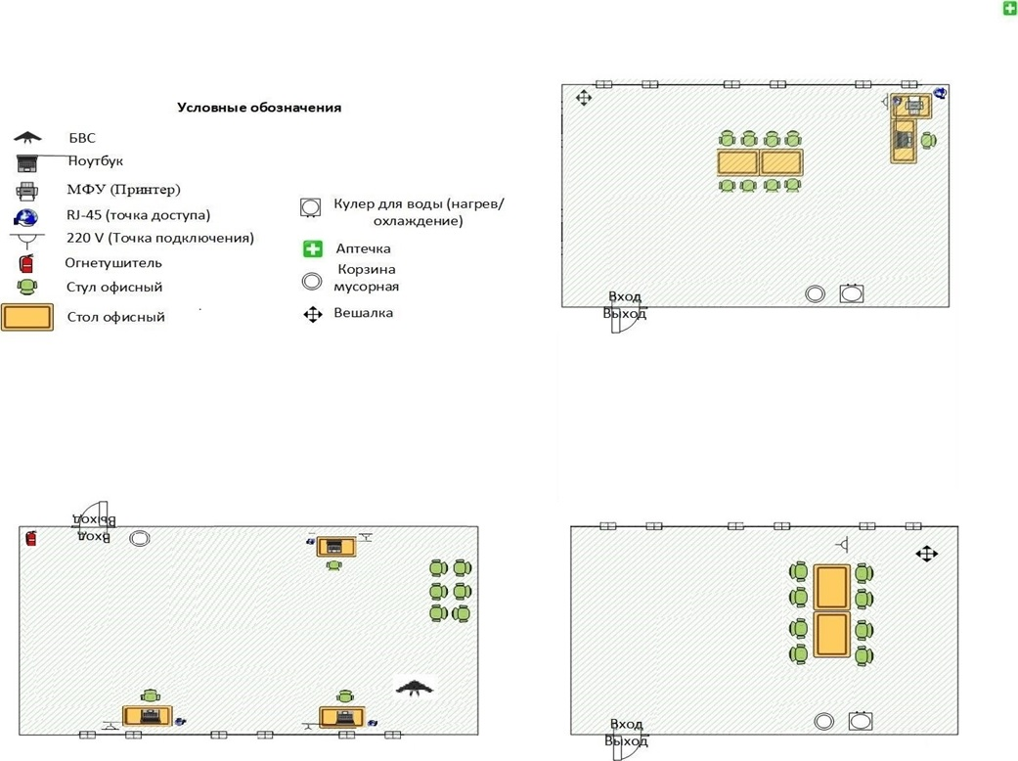
Кабинет №8
14х6
Комната экспертов
Комната гл. эксперта
Кабинет №9
14х6
Комната конкурсантов
Кабинет №5
16х6

